高三文科数学基础训练题一 20081119周三
1.函数是上的增函数，若对于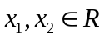都有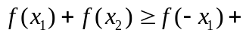
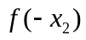成立，则必有（A）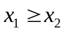（B）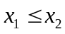（C）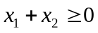（D）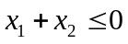
2.奇函数满足：①在内单调递增；②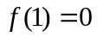；则不等式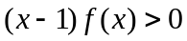的解集： ；
3.已知函数f(x)=2^{x},则f(1—x)的图象为:
4. 已知f(x)=log _{a}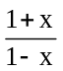 (a>0, 且a≠1）(1)求f(x)的定义域;(2)求使 f(x)>0的x的取值范围.
5.已知f(x)=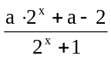 (xR) 若f(x)满足f(—x)=—f(x). (1)求实数a 的值 （2）判断函数的单调性.
6.若非零函数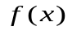对任意实数均有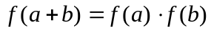，且当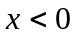时，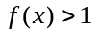.
(1)求证：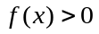;(2)求证：为减函数（3）当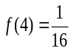时，解不等式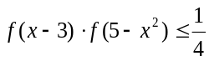

高三文科数学基础训练题一 20081119周三
1.函数是上的增函数，若对于都有
成立，则必有（A）（B）（C）（D）
2.奇函数满足：①在内单调递增；②；则不等式的解集： ；
3.已知函数f(x)=2^{x},则f(1—x)的图象为:
4. 已知f(x)=log _{a} (a>0, 且a≠1）(1)求f(x)的定义域;(2)求使 f(x)>0的x的取值范围.
5.已知f(x)= (xR) 若f(x)满足f(—x)=—f(x). (1)求实数a 的值 （2）判断函数的单调性.
6.若非零函数对任意实数均有，且当时，.
(1)求证：;(2)求证：为减函数（3）当时，解不等式
高三文科数学基础训练题一 20081119周三
1.函数是上的增函数，若对于都有
成立，则必有（A）（B）（C）（D）
2.奇函数满足：①在内单调递增；②；则不等式的解集： ；
3.已知函数f(x)=2^{x},则f(1—x)的图象为:
4. 已知f(x)=log _{a} (a>0, 且a≠1）(1)求f(x)的定义域;(2)求使 f(x)>0的x的取值范围.
5.已知f(x)= (xR) 若f(x)满足f(—x)=—f(x). (1)求实数a 的值 （2）判断函数的单调性.
6.若非零函数对任意实数均有，且当时，.
(1)求证：;(2)求证：为减函数（3）当时，解不等式

参考答案
1C；2、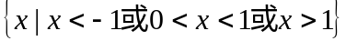；3.
4. （1）函数的定义域为（—1，1）
（2）当a>1时，x(0,1)
当0<a<1时，x(—1,0)
5. (1) a=1
(2) f(x)在定义域R上为增函数.
6、解：（1）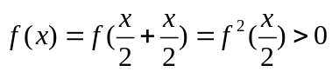
（2）设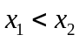则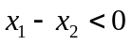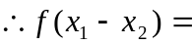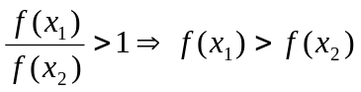,为减函数
（3）由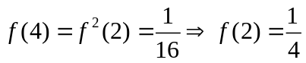
原不等式转化为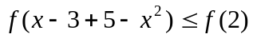，结合（2）得：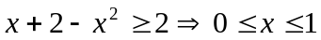
故不等式的解集为

